 | II Convención Científica Internacional 2019  CIENCIA Y TRANSFORMACIÓN SOCIAL PARA EL DESARROLLO SOSTENIBLE  Universidad Central “Marta Abreu” de Las Villas | 

XII CONFERENCIA INTERNACIONAL DE CIENCIAS EMPRESARIALES.
XII SIMPOSIO DE GERENCIA MODERNA.

La vinculación Universidad – Empresa como alternativa para el desarrollo estratégico en la Empresa Porcina de Villa Clara.
University - Company linkage as an alternative for strategic development in the Porcine Company of Villa Clara.
José Ramón Castellanos Castillo¹, Gislena Mesa Contrera¹, Jorge Luis Leiva Carrazana, Maricela Hernández García², Néstor Antonio García Pérez¹, Juan Guillermo Mazorra Palma²
- Centro de Estudio de Dirección Empresarial. Facultad de Ciencias Económicas. UCLV. jrcastellanos @ ^{uclv.edu.cu}
- Empresa Porcina Villa Clara. Grupo Ganadero
Resumen
El contexto actual internacional y en particular en las condiciones cubanas demanda de las empresas la elevación de su competitividad en particular de las que tienen un alto impacto en la satisfacción de las necesidades alimentarias de la población. Un rol determinante en ello le corresponde a las Universidades a partir de la transferencia de tecnologías y la aplicación de la ciencia en la gestión de sus procesos. En correspondencia con ello en el presente trabajo se expone desde el punto de vista metodológico la experiencia del desarrollo de un proceso de consultoría integral colaborativa y el impacto de la misma en la sostenibilidad de la empresa.
Palabras claves: Consultoría, Programa Estratégico
Abstract:

The current international context, and in particular in Cuban conditions, demands that companies increase their competitiveness, particularly those that have a high impact on satisfying the food needs of the population. A determining role in this corresponds to the Universities from the transfer of technologies and the application of science in the management of their processes. In correspondence with this in the present work is exposed from the methodological point of view the experience of the development of a collaborative integral consulting process and the impact of the same in the sustainability of the company.

Key words: Consultancy, Strategic Program

Introducción
Las condiciones del entorno actual en el cual funcionan las organizaciones empresariales cubanas y particularmente en el sector agropecuario dadas las limitaciones financieras, las restricciones comerciales en el aprovisionamiento de los recursos necesarios para el desarrollo de los procesos, el acceso a las nuevas tecnologías y las adversidades de las condiciones medio ambientales, demandan que la gestión de las mismas se realice desde una concepción integral, con carácter estratégico y sostenible en correspondencia con las políticas y estrategias del país y las condiciones específicas de cada empresa.
La Empresa Porcina Villa Clara como entidad del sector agropecuario constituye el principal proveedor de la industria cárnica en el territorio, producciones estas que tienen un alto nivel de impacto en la satisfacción de las demandas de la población al constituir los productos cárnicos una de las fuentes alimentarias fundamentales y contribuir a la sustitución de importaciones en los marcos del encargo estatal, sin embargo se evidencian limitaciones en su sistema de dirección y gestión asociadas a prácticas con enfoque cortoplacista, la operatividad, la débil integración de los elementos del sistema de dirección y gestión e insuficiencias en el desempeño de los procesos que afectan los resultados empresariales y su impacto en el territorio.
Razones estas que potenciaron el desarrollo de una consultoría integral colaborativa con el Centro de Estudio de Dirección Empresarial a partir de aprovechar las relaciones universidad - empresa en función de contribuir a dar respuesta al problema de ¿Cómo mejorar los resultados en cuanto a la dirección y gestión organizacional y con ello, el impacto de la Empresa Porcina en el territorio?

Para dar respuesta al problema planteado se definió como objetivo general Diseñar un programa de desarrollo estratégico que permita mejorar los resultados de la dirección y gestión en la Empresa Porcina Villa Clara.
El programa concebido está dirigido a incentivar actuaciones con carácter proactivo y elevar la calidad de sus producciones, los ingresos económicos, la profesionalidad de su capital humano, el desarrollo de las tecnologías, la ampliación de capacidades, mejoramiento del confort de los procesos de trabajo, la pavimentación de las vías de acceso y el tratamiento a residuales entre otras; acciones estas que no solo tributan al incremento sostenido de la producción de carne, sino también tienen un alto impacto en las comunidades y la sociedad al propiciar la creación de empleos, el mejoramiento de las condiciones de las vías que utilizan para acceder a los lugares de residencia, las posibilidades de superación a los trabajadores y la contribución a la conservación del medio ambiente y el uso racional del agua, aspectos estos que se expresan de forma sintetizada en la política integrada.
Desarrollo
Según Cuenca, Ortiz y Boza (2005) en el contexto actual se hace necesario establecer mecanismos que permitan coordinar las decisiones y lograr niveles de integración empresarial que garanticen la racionalidad en el funcionamiento de la arquitectura del negocio para el logro de la visión organizacional.
Con respecto a la arquitectura del negocio, Zavarce (2013), TOGAF (1995), Castellanos, Leyva, Cruz y Hernández (2017) plantean que esta reúne aspectos relativos a la estrategia de negocio, representa cuales son los procesos de negocio y cómo interactúan para satisfacer las necesidades de los clientes, es decir en la arquitectura de negocio se identifican los procesos llevados a cabo en la empresa definidos según su estrategia.
En cuanto a la estrategia del negocio esta constituye, una combinación de fundamentos filosóficos y del comportamiento que tiene profundas y significativas implicaciones para la cultura, la posición futura y el logro de los niveles de competitividad dado entre otros aspectos, por el avance científico y tecnológico, experimentado en los últimos años y la consiguiente demanda de capital humano con las competencias para desempeñarse en correspondencia con las exigencias del contexto actual y de desarrollar a su vez, investigaciones e innovaciones que con su aplicación contribuyan al aumento de la productividad, el valor y la calidad de los productos y servicios. (Crespo y Castellanos 2016)
Kaplan y Norton (2002), plantean que la proyección estratégica, debe guiar a todo el sistema de gestión de la organización; así como reflejarse en todos los niveles organizacionales y gestionar estos en correspondencia con ella. Es decir, lograr correspondencia entre el despliegue estratégico y la gestión a mediano y largo plazo.
En cuanto a los procesos empresariales, en el momento actual, el enfoque basado en los procesos constituye una alternativa para la obtención de resultados cada vez mejores, pues centra la atención sobre las actividades de la organización, para optimizarlas (Mallar, 2012). La identificación, aplicación e interacciones de procesos en la empresa y su gestión para producir el resultado deseado, constituye la esencia del “enfoque basado en procesos” y la herramienta que emplean las organizaciones para su ejecución.
Otro aspecto importante en los marcos de este enfoque, lo constituye el seguimiento a la satisfacción del cliente o usuario, lo que requiere de la evaluación de la información relativa a la percepción del mismo acerca de si la organización ha cumplido sus requisitos, la identificación de las limitaciones existentes para lograr desempeños superiores en su gestión y la definición de las acciones de mejora que contribuyan a atenuarlas o eliminarlas. Para Zaratiegui (1999), el éxito de toda organización depende, cada vez más, de que sus procesos empresariales estén alineados con su estrategia general (misión, visión y objetivos), pues detrás del cumplimiento de un objetivo, se encuentra la realización de un conjunto de actividades que a su vez, forman parte de un proceso.
Particular importancia en la gestión estratégica empresarial integrada a los procesos de negocio tiene considerar la sostenibilidad del negocio, aspecto este ampliamente abordado en la literatura nacional e internacional y que en el caso de Cuba constituye una prioridad, razón por la cual se han establecido regulaciones y políticas que persiguen impulsar y consolidar avances en lo económico, social y medio ambiental a partir de un modelo de sostenibilidad que descansa en estos tres pilares, pero con las particularidades de que tiene como centro a las personas y la cultura del ahorro de los recursos incluyendo los naturales. Plasencia (2018)
En cuanto a la gestión de las personas, la gestión por competencias es hoy una concepción relevante a comprender, dado su alto impacto en la productividad del trabajo como expresión de un mejor desempeño laboral. Como concepción, permite la integración de la estrategia, el sistema de trabajo y la cultura organizacional, junto a un conocimiento mayor de las potencialidades de las personas y su desarrollo (Cuesta, 2001; Morales 2012).
Extraordinariamente útil para lograr el mejoramiento de los sistemas de dirección y gestión sobre la base de la integración en la arquitectura de negocio, la gestión de las personas que definen su funcionalidad y la efectividad en general lo constituye el empleo de alternativas de aprovechamiento de capacidades profesionales externas en la búsqueda de alternativas de solución a sus problemas. En este sentido la consultoría como servicio de asesoramiento y proporcionado a organizaciones por personas capacitadas y calificadas que prestan asistencia, de manera objetiva e independiente, a una organización cliente; que permite poner al descubierto los problemas de gestión, analizarlos, recomendar soluciones a esos problemas y coadyuvar, si se les solicita, en la aplicación de soluciones constituye una alternativa viable.
La consultoría brinda ayuda profesional a las personas que dirigen las empresas sobre la base del trabajo colaborativo y de compartir conocimientos y experiencias de dirección. Es un servicio consultivo e independiente que tiene implícita la imparcialidad del consultor que no tiene ninguna facultad directa para decidir cambios y aplicarlos.
La consultoría tiene un efecto de aprendizaje mutuo tanto para la empresa, que participa activamente en la obtención de los resultados del proceso consultor, como para los profesionales de la consultoría, quienes amplían su experiencia con el estudio de los procedimientos y formas de actuación de la empresa. La elección de los métodos de consultoría y el grado de participación del cliente pueden intensificar o atenuar ese efecto.
Para que una consultoría resulte eficaz hará falta un trabajo arduo, sistemático y disciplinado basado en el análisis de los hechos reales y en una búsqueda de soluciones imaginativas, pero factibles en una relación directa consultor (en este caso profesores universitarios) - expertos de la empresa.
Para el desarrollo del proceso de intervención integral colaborativo se definieron las siguientes etapas. Fig. 1

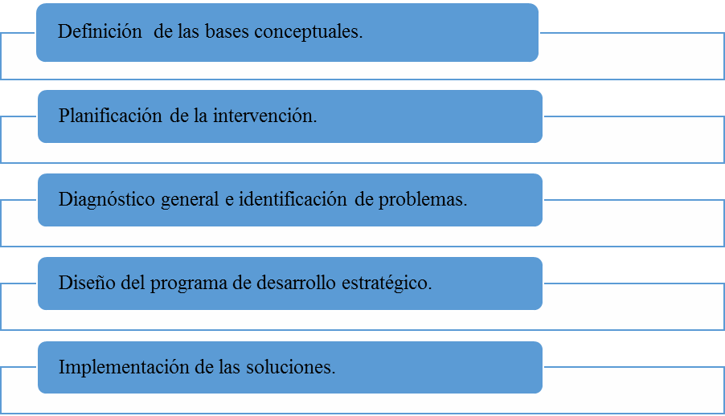

Figura 1: Metodología utilizada en la consultoría. Fuente: Elaboración propia
En cuanto a las bases conceptuales, se partió de la concepción de la arquitectura de la empresa en cuanto a que permite dar la visión completa del sistema de la entidad en todas sus dimensiones y complejidad. Dado que las empresas constituyen sistemas complejos, su arquitectura general como tal está compuesta por varias arquitecturas específicas, entre las cuales tiene un rol fundamental la arquitectura del negocio. En la arquitectura de negocio se define la estrategia y se identifican los procesos llevados a cabo en la empresa. Se sustentó también en los elementos expuestos sobre la gestión por competencias en cuanto a que esta permite la integración de la estrategia, el sistema de trabajo y la cultura organizacional, junto a un conocimiento mayor de las potencialidades de las personas y su desarrollo, coadyuvando al desarrollo de la arquitectura empresarial.
Dando continuidad a la metodología propuesta se planificó el proceso de intervención, el que incluyó el compromiso de la dirección, la definición del personal de la empresa que integraría el equipo y el cronograma de trabajo. Posteriormente el equipo profundizó en las características de la empresa en cuanto a que pertenece al Grupo Empresarial Ganadero, del Ministerio de la Agricultura, fue creada el 15 de diciembre del año 1976. Se precisó que la esencia de su misión es la producción de carne con eficiencia y eficacia, destacando la protección ambiental, mientras que en su visión prevé el cumplimiento de los compromisos productivos con el empleo de buenas prácticas, sostenibilidad, la disminución de cargas contaminantes y un personal preparado y motivado, potenciando valores dirigidos a la lealtad a la revolución, el pensamiento y la actitud estratégica, cultura del resultado, el trabajo en equipo, la disciplina tecnológica y el control, para lo cual se organiza en los procesos y se estructura en UEB.
A continuación, se procedió a diagnosticar la forma de proceder para el diseño de la estrategia utilizada por la misma y la concepción seguida en el diseño e implementación de los procesos en los marcos de la implantación del Sistema de Gestión de Calidad. En el caso de la primera se realizó una actualización de la misma siguiendo el procedimiento del Colectivo de autores del CEDE (2018) y se evaluó el alineamiento de los procesos con la estrategia.
Los procesos constituyeron la base para identificar los principales problemas que limitan el desempeño superior de la empresa, en el estudio de los mismos se aplicó la tecnología de solución de problemas y se emplearon las técnicas de análisis de documentos, entrevistas, dinámicas grupales. Los problemas identificados una vez realizado el filtraje, se clasificaron de acuerdo a los procesos estratégicos, claves y de apoyo, obteniéndose como resultado 12 problemas en la primera, 11 en la segunda y 6 en la tercera clasificación, estando referidos en general a:
Procesos estratégicos:
- La pertinencia de la estrategia, el alineamiento de los procesos, la comunicación, los medios técnicos de dirección, las competencias técnicas y directivas en el personal, niveles de motivación.
Procesos claves:
- Medios de pesaje, capacidades y ambientación de la infraestructura socio administrativa, contaminación ambiental, abasto de agua, capacidades de losas sanitarias, capacidades productivas y de centros de recepción y las tecnologías de inseminación artificial y medios tecnológicos para la maternidad entre otros.
Procesos de apoyo
- Capacidad y tecnología para la producción de piensos, capacidad de almacenamiento, capacidad de carga, disponibilidad de combustible, viales y equipos automotores.
A partir de los problemas identificados, el análisis de las causas y la búsqueda de alternativas de solución, se utilizó un grupo de expertos seleccionados de la empresa para realizar la propuesta de alternativas de solución, las cuales fueron analizadas posteriormente mediante una dinámica grupal con personal de la empresa, personal del equipo de consultoría y de otras organizaciones que participaron en el diseño del sistema de gestión de calidad, las que finalmente se presentaron al Consejo de Dirección. Uno de los elementos valorados con énfasis en las alternativas de solución a los problemas por procesos fue su impacto en las dimensiones de la sostenibilidad económica, social y ambiental.
En total se definieron 36 soluciones a las problemáticas identificadas para una etapa 2018 al 2020, entre las que se destacan:

- Perfeccionamiento del sistema de comunicación institucional y la adquisición de medios técnicos.
- Rediseño de la arquitectura de negocios.
- Diseño del sistema de gestión por competencias.
- Adquisición de los medios de computación.
- Potenciar el sistema de motivación del personal.
- Continuar los estudios de factibilidad para la inversión extranjeras
- Mejorar las condiciones de trabajo.
Desarrollar el centro de capacitación.
- Desarrollar acciones de construcción y montaje en las UEB.
- Completar la masa básica en las unidades de cría.
- Reparar el sistema de residuales.
- Construir pozos en las UEB.

La aplicación de las decisiones estratégicas en general implica un incremento en los ingresos brutos significativos en el período 2018-2020 con niveles de gasto que contribuyen a evidenciar su viabilidad.
El programa estratégico desde el punto de vista de su contribución a la sostenibilidad impacta en la dimensión económica, social y ambiental sobre la base a los elementos generales que se exponen en la figura 1.
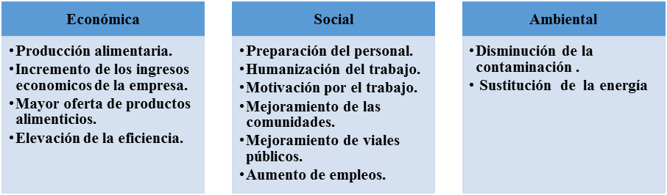
Fig. 1 Principales aspectos del programa que contribuyen a la sostenibilidad. Fuente. Elaboración propia
De las decisiones estratégicas, dado su impacto en el resto de las decisiones, por sustentarse estas sobre todo en el personal, se dio continuidad al proceso de consultoría bajo las mismas condiciones con la decisión de implementar la gestión por competencias, para lo cual se siguió el procedimiento que se expone en el cuadro 1
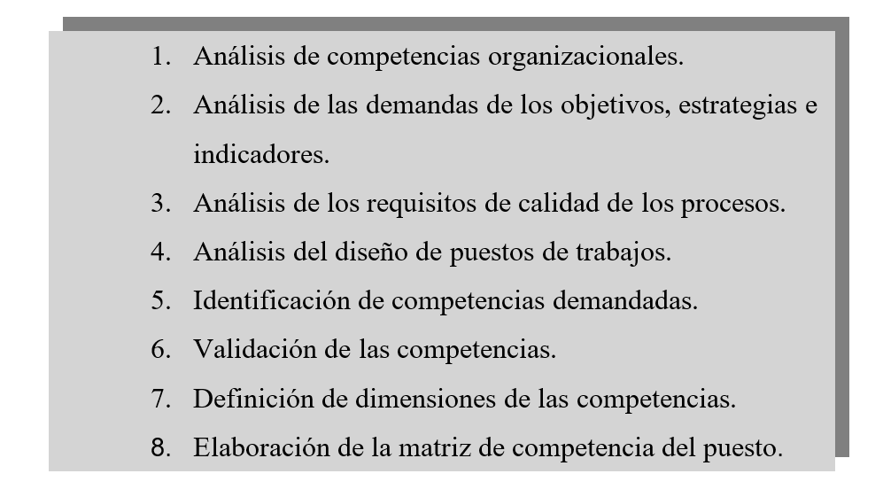
Cuadro 1. Procedimiento para la determinación de las competencias. Fuente: Elaboración propia

En cuanto a la clasificación de las competencias, a los efectos de la presente investigación se utilizó la de Meguzzatto & Renau (1995) y Ernt & Young (1998) y Tejeda (2005) citados por Castellanos y Mesa (2016), clasificándolas en relacionadas con el saber, es decir los conocimientos que se deben poseer para ocupar el cargo, las habilidades en función del saber hacer y las actitudes necesarias para el desempeño. En el caso de los directivos además se tuvo en consideración la tipología de competencias directivas en conceptuales, técnicas y humanas.
Los saberes, habilidades, actitudes y valores se identifican tomando en cuenta las competencias organizacionales y la estrategia, los requisitos de calidad definidos por los procesos y las atribuciones y responsabilidades definidas en el diseño de los puestos y cargos.
El desarrollo del trabajo hasta el momento ha permitido identificar entre otras competencias en el caso de los directivos las siguientes: orientación estratégica, planificación y organización del trabajo, capacidad de comunicación, capacidad de colaboración, capacidad de orientarse a la calidad, tolerancia a la presión, capacidad de interrelacionarse con las personas, capacidad para tomar decisiones, autocontrol, trabajo en equipo y orientación al logro de resultados.

Conclusiones
- El proceso de consultoría llevado a cabo demostró su viabilidad como alternativa de vinculación universidad – empresa, pues permitió identificar los principales problemas que enfrenta la organización, sobre la base de los cuales quedó conformado un Programa de Desarrollo Estratégico que orienta las principales acciones a desarrollar por dicha organización para mejorar el impacto de su gestión.
- A partir del resultado del proceso de consultoría se identificaron nuevas áreas de intervención en que los consultores pudieran ayudar con su experticia a la organización, en este caso la implementación de la gestión por competencias.
- El proceso de consultoría potenció el efecto de aprendizaje mutuo a partir de la utilización de la variante de integral colaborativa, lo que repercute favorablemente el desempeño posterior de los participantes al apropiarse de situaciones reales de la práctica unos y de herramientas de análisis otros.
- El proceso de diagnóstico evidenció que se han logrado avances significativos en la dirección y gestión de la empresa, pero se evidencian limitaciones en el desempeño de los procesos de realización del producto, capital humano y aseguramiento, en cuanto a la mejora de condiciones de trabajo, la ampliación y modernización de la infraestructura y la tecnología para la producción.
- Las decisiones estratégicas derivadas del análisis de los problemas identificados evidencian un alto impacto en el desempeño de la empresa al contribuir a un incremento significativo de los ingresos de la misma, a influir favorablemente en la mejora de las condiciones sociales del personal de la empresa y en algunos aspectos a las comunidades; así como atenúa impactos negativos de los proceso productivo en el medio ambiente y contribuye a utilizar fuentes de energía más amigables.

Bibliografía

- Castellanos, J y Mesa, G (2018) Consultoría de Empresa. Memoria del Curso de Postgrado. Gabinete Metodológico. CEDE, Universidad Central de las Villas.
- Castellanos, J y Mesa, G (2018) Metodología para la determinación de competencias directivas. Informe técnico de investigación. Gabinete Metodológico CEDE. FCE. UCLV.
- GEGAN (2017) Memorias del Concentrado de Preparación de Directores de Empresa, Centro de Capacitación, La Habana.
- GRUPOR (2014) Indicaciones Generales para el estudio de factibilidad, La Habana.
- Instrucción No. 1/14(2015) del Ministro de la Agricultura para la Planificación de los Objetivos de Trabajo y de Actividades del Año.
- Manual de Sistema de Trabajo de la Empresa Porcina Villa Clara. (2016)
- Placencia, J. (2018) Modelo conceptual para la incorporación de la sostenibilidad a la dirección estratégica de entidades. Tesis doctoral. Universidad Tecnológica de La Habana.
- Resolución 28/2015 Manual de Procedimientos Técnicos para la Crianza Porcina. Ministerio de la Agricultura.

